Муниципальное бюджетное дошкольное образовательное учреждение
«Детский сад №1 г. п. Советский».

Организация познавательно-речевой деятельности по теме «В зоопарке»
в подготовительной к школе группе компенсирующей направленности для детей с ТНР

Интеграция образовательных областей: познавательное развитие, речевое развитие, социально-коммуникативное развитие, художественно-эстетическое развитие.

Составила и провела воспитатель
первой квалификационной
категории МБДОУ «Детский сад №1
г. п.. Советский Пушкина Н. З.

2016 г.
Цель: Реализация коррекционных задач в контексте ФГОС в процессе познавательно-речевой деятельности по лексической теме «Животные жарких стран».
Задачи:
1.Коррекционно-воспитательные задачи:
  - Воспитание правил поведения и безопасности.
  - Воспитание любознательности.
2.Коррекционно-развивающие задачи:
2.1.Обогащение и расширение словаря детей: словами-признаками, словами-действиями, словами-антонимами.
2.2. Совершенствование грамматического строя речи: подбор существительных к прилагательным, образование уменьшительной формы существительного в единственном и множественном числе; образовании сложных слов; употребление сложных предложений и доказательной речи.
2.3. Формирование ассоциативного восприятия и логического мышления.

3.Коррекционно-образовательные задачи:
3.1. Расширение представлений о жизни животных жарких стран.
3.2 Закрепление умения составлять сложноподчинённые предложения и описательный рассказ о животном, используя тактильные ощущения.
3.3. Закрепление умения читать модели.

4.Здоровьесберегающие и здоровьеформирующие задачи:
4.1.Развитие умения согласовывать речь с движением.

Оборудования:
Набор картинок « Животные жарких стран»
Набор мелких игрушек по теме.
Созданные вольеры для животных с мягкими игрушками.
Схема правил поведения в зоопарке.
Схема описания животного (ТРИЗ)
Модель- панно саванны.
Чудесный мешочек.
Карандаши и мелки по количеству девочек, листы с частично нарисованным животным.
Предварительная работа:
Разучивание пальчиковой игры и игры на координацию речи с движением.
Разучивания стихотворения «Мы были в зоопарке»
Чтение познавательной литературы о животных жарких стран, беседы по ним.

Ход непосредственно – образовательной деятельности:

- Начальный этап деятельности.

Воспитатель обращает внимание детей на незаметно появившейся предмет под салфеткой в группе.
Воспитатель: Интересно, кто же спрятался под салфеткой?
Находят схему-подсказку.
Воспитатель: Отгадайте кто. с помощью схемы.
Дети анализируют схему, (это обезьяна).
Воспитатель заглядывает под салфетку, высовывается хвост обезьянки: И правда, только она пока боится выйти. Расскажем про неё, какая она?

Предположительные ответы детей: Красивая, весёлая, озорная, шаловливая, быстрая, всеядная, кривляющаяся, хитрая, ловкая, гибкая, маленькая.

Воспитатель: А что она умеет делать?
Предположительные ответы детей: Есть, спать, веселиться, озорничать, размножаться, бегать, ходить, пищать, охотиться, лакомиться, взбираться, принюхиваться, цепляться, висеть, качаться, лазать..

Воспитатель: Обезьянке очень понравились слова про неё, вот она какая любопытная, выглянула сама! (вносится игрушка).
Я такая заводная,
Я проказница такая,
Мне сидеть на месте лень,
Прыгаю в лесу весь день.
Воспитатель: В каком лесу живут обезьяны?
Предположительные ответы детей: в джунглях, в жарких странах.
Воспитатель: Почему?
Предположительные ответы детей: обезьянам нужен влажный, жаркий климат и много южных плодовых деревьев).
Воспитатель: А у нас, где могут жить обезьяны?
Предположительные ответы детей: в цирке, в зоопарке, у людей в доме.
Воспитатель: Я видела эту обезьянку в зоопарке, её там уже, наверно, ищут. Поможем ей туда вернуться? Тогда поспешим.
- Основной этап деятельности.

Подходят к входу в зоопарк. На стойке размещены правила поведения в зоопарке.

Воспитатель: Помните о правилах поведения?

Дети рассказывают, опираясь на символическое обозначение.
Предположительные ответы детей: Не шуметь, потому что можно вспугнуть зверя;
Не трогать руками, животные могут напасть, потому что они дикие;
нужно смотреть;
внимательно слушать;
не кормить зверей, так как их кормят специальным кормом, можно навредить.

Воспитатель: Ребята, вы знаете, животных в зоопарке расселяют по местам обитания в дикой природе. Как вы думаете, в какой части зоопарка живёт обезьянка?
Предположительные ответы детей : там, где живут животные жарких стран.
Воспитатель: Отправимся именно туда.

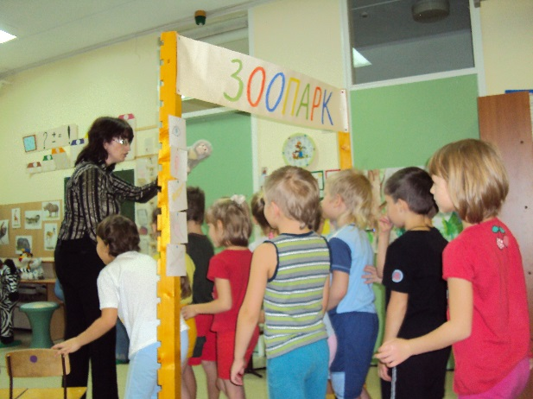
Подходят к созданным из строителя вольерам, где размещены игрушки с животными и развешаны картинки животных.
Воспитатель: Сколько здесь животных! Назовите тех животных, в названии которых встречается звук «Р».
Дети определяют и называют: носорог, крокодил, тигр, ягуар, пантера, леопард, гепард, зебра, верблюд, черепаха, жираф.

Игра «Добавь слово»
В клетках мы можем увидеть:
полосатых, хищных…. тигров;
больших толстокожих…. бегемотов;
сильных гривастых… львов;
пугливых быстрых полосатых... зебр;
пятнистых длинношеих… жирафов;
зелёных опасных… крокодилов;
выносливых двугорбых… верблюдов;
медлительных коротконогих… черепах;
огромных сильных… слонов;
ловких хвостатых… обезьян.

Игра «Назови одного и много детёнышей»
Воспитатель: В зоопарке у животных рождаются детёныши. Назовите, кто у кого?
У львицы - один львёнок, много львят;
У тигрицы – один тигрёнок, много тигрят;
У жирафы – один жирафёнок, много жирафят;
У крокодилицы – один крокодильчик, много
крокодильчиков;
У слонихи – один слонёнок, много слонят;
У зебры – один зебрёнок, много зебрят;
У верблюдицы – один верблюжонок, много верблюжат.

Воспитатель предлагает присесть детям и понаблюдать за животными.

Воспитатель: Ребята, скажите, а где живут самые крупные в мире животные? (в саванне). Почему именно там?
Предположительные варианты ответов детей: там жарко, много простора и пищи для животных.
Кто там живёт? (носорог, лев, крокодил, слон, зебры, жирафы, бегемоты).
А в пустыне кто живёт? (верблюд, черепаха, змеи).
А где живут коалы, утконосы, собаки динго и кенгуру? (в Австралии).

Воспитатель: Приготовьте пальчики и расскажем, кто живёт в саване?
Выполняется пальчиковая игра:
Тигр, жираф, огромный слон,
Зебра, пума и бизон,
Два шакала, бегемот,
Он стоит, разинув рот.
А над ними царь зверей.
Назови его скорей! (лев)
Воспитатель: А ведь обезьянка пришла к нам не просто так. У львёнка сегодня день рождения, она нас хотела пригласить к нему в гости. Пусть обезьянка остаётся со своими друзьями.
А мы подарим львёнку словесные подарки, которые чем-то будут похожи на него. Объясняйте свой выбор.
Предположительные варианты ответов детей:
Корону, потому что лев – царь зверей;
машинку, она так же быстро передвигается;
медведя, потому что он так же грозно рычит;
Косточку, потому что лев – хищник;
кисточку, потому что она похожа на хвост льва;
автобус, он такой же большой, как лев;
коробку красок, там есть оранжевая, как лев, краска; 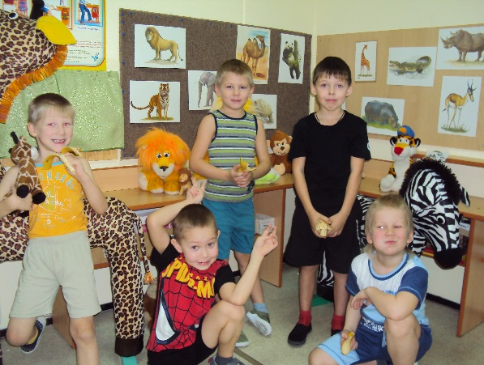

В.: Ребята, а как назвать короче?
зоологический парк - зоопарк
животное, которое ест траву - травоядное
ест муравьёв - муравьед
животное, у которого нос похож на утиный клюв - утконос
у кого на носу рог – у носорога
у жирафа длинная шея – он длинношеий
у зебры длинные ноги – она длинноногая
у верблюда два гора – он двугорбый
А теперь скажите наоборот:
Слон большой, а слонёнок… маленький
Бегемот грязный, а бегемотик…чистый
У жирафа шея длинная, а у носорога… короткая
Лев сильный, а суслик … слабый
Гепард бегает очень быстро, а черепаха ползает… медленно
Тигр бегает, а кенгуру … скачет
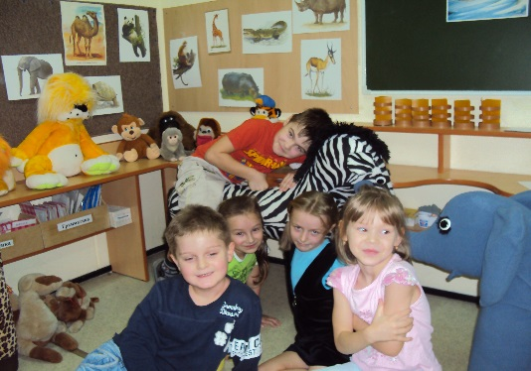

Воспитатель обращает внимание детей на закрытые картинки.

Воспитатель: Ребята, давайте посмотрим, кто живёт в этом вольере?
Открывают, там жираф и белый медведь.
Воспитатель: Что-то здесь неправильно.

Сравним этих животных: (дети сравнивают животных, используя сложносочинённые предложения с предлогом «а»)
Белый медведь живёт в холодных странах, а жираф в жарких;
Хищник - травоядный
Лапы с когтями – ноги с копытами
Шерсть длинная - короткая
белый - пятнистый
шея короткая - длинная

Воспитатель: В зоопарке всегда есть место, где дети могут поиграть, повеселиться. Выходите на лужайку.
Проводиться игра на координацию речи с движением.

В джунглях звон везде летит,
Если слон вовсю трубит.
А у жирафа шея длинная,
И всё видать ему вокруг.
У зебры грива лошадиная,
Она для всех хороший друг.
В речке долго тихо плыл
Очень злобный крокодил.
А по пустыне поутру
Легко скакала кенгуру.
От солнца всё в глазах искрится.
С тигрятами лежит тигрица.
В далёкой Африке за всех
Отвечает храбрый лев.

Дети имитируют движения под стихотворный текст.
Воспитатель: Покажите сильного свирепого льва, как он рычит.

Воспитатель обращает внимание детей на выставку незаконченных рисунков.

Воспитатель: Наверно здесь работал художник и не успел закончить картины. Поможем художнику дорисовать и раскрасить картины. Предлагаю это сделать девочкам. А мальчики помогут мне.

Девочки за столами дорисовывают картины. 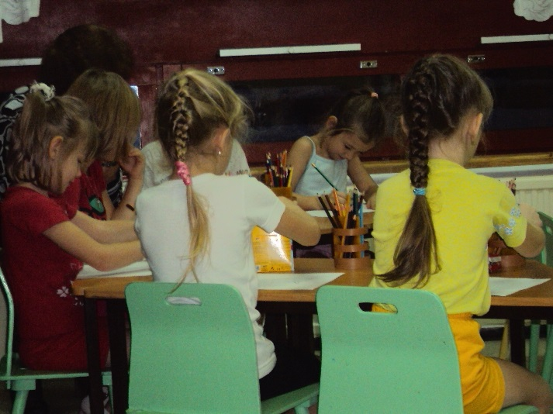

Мальчики с воспитателем на ковре.

Воспитатель обращает внимание мальчиков на животных, и просит разделить их на две группы по какому- либо признаку: по месту обитания; по окраске, по строению ног, по питанию.

Тигр, зебра, жираф, леопард, рысь.
Животные делятся по группам:
Воспитатель: А можно их отнести всех к одной группе?
Предположительные ответы детей: да, все они животные; в их названии слышится звук «Р».
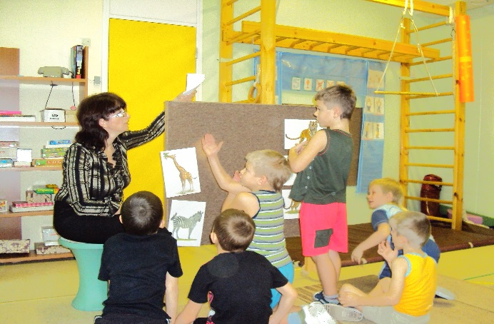
Воспитатель: Звери решили поиграть с нами в прятки, спрятались в тёмной комнате. Отгадаем, кто там спрятался. Рассказывайте, что вы чувствуете?
Дети в чудесном мешочке ощупывают, описывают и отгадывают животное.
Воспитатель: Иногда животных в зоопарке откармливают, подлечивают и отпускают в свою среду обитания.
Игра «Расселим животных».
Дети расставляют животных, объясняя кто где живёт и почему.
Воспитатель: А теперь пойдёмте к девочкам, посмотрим как с работой справились они.
Воспитатель обращается к девочкам: Расскажите, чего не хватало вашему животному?
Девочки выставляют рисунки на выставку и рассказывают.

- Заключительный этап деятельности.

Воспитатель: Вот мы и побывали с вами в зоопарке, вернули обезьянку. Нам пора в детский сад.
Выходят в ворота, обозначающие выход.
Расскажем гостям, где мы были. (дети рассказывают стихотворение)

Мы были в зоопарке,
Зверей смотрели там.
Из стран далёких, жарких
Лев, тигр, гиппопатам.
Слон, жирафа, две соседки
Ягуары из саванн.
Обезьяна рядом в клетке,
Попугаи и удав.
Как же много там зверей,
Всех и не пересчитать.
Накормить их поскорей,
Напоить, у всех убрать?
Я скажу, друзья, вам так:
Приходите в зоопарк,
На животных посмотрите,
Только, чур, им не вредите!
Воспитатель: Ребята, что больше всего вас привлекло в зоопарке?
С какими трудностями вы встретились?
Воспитатель: вы теперь можете пригласить родителей в зоопарк, и сами им рассказать о животных жарких стран.

